Договор№1

об организации первичной медико-санитарной помощи несовершеннолетним в период обучения и воспитания в МБДОУ “Набережно-Морквашский детский сад” в помещениях медицинской организации
с.Верхний Услон 11.01. 2021 г.
Государственное автономное учреждение здравоохранения «Верхнеуслонская центральная районная больница» осуществляющее деятельность на основании лицензии от 23 августа 2019 года N ЛО-16-01-007795, выданной Министерством здравоохранения Республики Татарстан, в лице главного врача Смирнова Алексея Олеговича,
действующего на основании Устава, именуемое в дальнейшем "Медицинская
организация", с одной стороны, и Муниципальное бюджетное дошкольное образовательное учреждение «Набережно-Морквашский детский сад» Верхнеуслонского муниципального района Республики Татарстан, осуществляющее деятельность на основании лицензии от 15.07.2019 года N 10317, выданной Министерством образования и науки Республики Татарстан в лице заведующего Семёновой Марины Витальевны,
действующего на основании Устава, именуемое в дальнейшем "Образовательная
организация", с другой стороны, вместе при совместном упоминании именуемые
"Стороны", руководствуясь ст. 54 Федерального закона от 21 ноября 2011 года
N 323-ФЗ "Об основах охраны здоровья граждан в Российской Федерации", ст.
41 Федерального закона от 29 декабря 2012 года N 273-ФЗ "Об образовании в
Российской Федерации", постановлением Кабинета Министров РТ от 07.12.2017
N 952 "Об утверждении Положения об условиях оказания первичной
медико-санитарной помощи несовершеннолетним в период обучения и воспитания
в образовательных организациях Республики Татарстан", в целях оказания
обучающимся первичной медико-санитарной помощи, а также профилактики
заболеваний обучающихся, заключили настоящий договор (далее - договор) о
нижеследующем:

1. Предмет договора
1.1. Стороны договора объединяют свои усилия по охране здоровья обучающихся Образовательной организации.
1.2. Оказание первичной медико-санитарной помощи обучающимся осуществляется за счет средств и в объемах, предусмотренных Программой государственных гарантий бесплатного оказания гражданам Российской Федерации медицинской помощи на территории Республики Татарстан на соответствующий календарный год.
1.3. Первичная медико-санитарная помощь обучающимся оказывается в
помещениях Государственное автономное учреждение здравоохранения «Верхнеуслонская центральная районная больница» Набережно-Морквашский фельдшерско-акушерский пункт, по адресу: 422594, РТ, Верхнеуслонский муниципальный район, с.Набережные Моркваши, ул. Красавина, 47 работниками Медицинской организации.

2. Права и обязанности Сторон
2.1. Образовательная организация обязана:
а) осуществлять организацию охраны здоровья несовершеннолетних в период обучения и воспитания (за исключением оказания первичной медико-санитарной помощи, прохождения медицинских осмотров и диспансеризации);
б) предоставить Медицинской организации поименный список обучающихся с указанием номеров страховых медицинских полисов с учетом требований законодательства Российской Федерации о персональных данных;
в) информировать Медицинскую организацию об изменениях упомянутого списка обучающихся;
г) согласовывать график медицинского обслуживания обучающихся;
д) оказывать содействие в информировании обучающихся или их родителей (законных представителей) об условиях и объемах оказываемой медицинской помощи, в оформлении информированных добровольных согласий на медицинское вмешательство (или отказов от медицинского вмешательства);
е) обеспечивать явку обучающихся на запланированные медицинские мероприятия согласно согласованному графику;
ж) обеспечить доставку ребенка в медицинскую организацию при необходимости оказания первичной медико-санитарной помощи в экстренной и неотложной форме (кроме скорой, в том числе специализированной, медицинской помощи), в том числе при внезапных острых заболеваниях, состояниях, обострении хронических заболеваний;
з) обеспечить работу медицинскому работнику Медицинской организации в части:
осуществления контроля соблюдения санитарно-гигиенических требований к условиям и организации воспитания и обучения, в том числе питания, физического воспитания;
проведения санитарно-просветительской работы среди обучающихся, их родителей (законных представителей) по вопросам формирования здорового образа жизни;
условий для исполнения его должностных обязанностей, в том числе постановления Главного санитарного врача Российской Федерации от 23.07.2008 N 45 "Об утверждении СанПиН 2.4.5.2409-08".
2.2. Медицинская организация обязана:
а) разработать график медицинского обслуживания обучающихся на год;
б) участвовать в контроле соблюдения санитарно-гигиенических требований к условиям и организации воспитания и обучения, в том числе питания, физического воспитания;
в) оказывать обучающимся первичную медико-санитарную помощь в экстренной и неотложной форме (кроме скорой, в том числе специализированной, медицинской помощи), в том числе при внезапных острых заболеваниях, состояниях, обострении хронических заболеваний при доставке ребенка образовательной организацией в медицинскую организацию;
г) направлять обучающихся, при наличии медицинских показаний, в медицинскую организацию;
д) организовывать противоэпидемические и профилактические мероприятия по предупреждению распространения инфекционных и паразитарных заболеваний в Образовательных организациях;
е) разрабатывать рекомендации по профилактике заболеваний и оздоровлению обучающихся на основании данных медицинских осмотров;
ж) участвовать в гигиеническом контроле средств обучения и воспитания и их использования в процессах обучения и воспитания;
з) проводить санитарно-гигиеническую, просветительскую работы среди несовершеннолетних, их родителей (законных представителей) и педагогов по вопросам профилактики заболеваний и формированию здорового образа жизни;
и) своевременно направлять извещения в установленном порядке в территориальные органы Федеральной службы по надзору в сфере защиты прав потребителей и благополучия человека об инфекционном или паразитарном заболевании, пищевом, остром отравлении, поствакцинальном осложнении, зарегистрированном в Образовательной организации;
к) не менее чем за 3 рабочих дня информировать администрацию Образовательной организации об изменениях в графике медицинского обслуживания;
л) организовать исполнение постановления Главного санитарного врача Российской Федерации от 23 июля 2008 года N 45 "Об утверждении СанПиН 2.4.5.2409-08".
2.3. Медицинская организация имеет право:
а) получать от Образовательной организации полную информацию, необходимую для осуществления медицинского обслуживания обучающихся.
2.4. Образовательная организация имеет право:
а) получать информацию о ходе медицинского обслуживания обучающихся в соответствии с учетом требований ст. 13 Федерального закона от 21 ноября 2011 года N 323-ФЗ "Об основах охраны здоровья граждан в Российской Федерации".

3. Ответственность сторон
3.1. В случае неисполнения обязательств, принятых по условиям настоящего договора, Стороны несут ответственность в соответствии с действующим законодательством Российской Федерации.
3.2. Сторона, не исполнившая или ненадлежащим образом исполнившая обязательства по настоящему договору, освобождается от ответственности в случае наступления обстоятельств непреодолимой силы, вызванных прямо или косвенно проявлением наводнения, пожаров, предписаний, приказов или иного административного вмешательства со стороны органов государственной власти Российской Федерации или Республики Татарстан, каких-либо других ограничений, оказывающих влияние на выполнение сторонами обязательств по настоящему договору, если они значительно влияют на срок исполнения обязательств, принятых по настоящему договору.

4. Порядок разрешения споров
4.1. При возникновении споров и разногласий, которые могут возникнуть между Сторонами в процессе исполнения обязательств по настоящему договору, Стороны будут разрешать их досудебным путем (путем переговоров). Возникшие договоренности в обязательном порядке фиксируются письменно дополнительным соглашением Сторон или протоколом, становящимся с момента их подписания неотъемлемой частью настоящего договора.
4.2. В случае если в течение одного месяца Сторонам не удается разрешить спор путем переговоров, Стороны информируют соответствующие ведомственные органы управления о сути разногласий. Разъяснение соответствующего органа управления признается Сторонами обязательным.

5. Заключительные положения
5.1. Настоящий договор составлен в двух подлинных экземплярах, имеющих одинаковую юридическую силу, по одному экземпляру для каждой из Сторон, вступает в силу с момента его подписания Сторонами, скрепления печатями и действует в течение 1 года.
5.2. Настоящий договор не может быть изменен или дополнен в какой-либо части без взаимного согласия Сторон. Стороны вправе изменить условия настоящего договора путем заключения дополнительного соглашения в письменном виде, подписанного уполномоченными представителями Сторон и скрепленного печатями, являющегося неотъемлемой частью настоящего договора. Внесение изменений или дополнений в настоящий договор либо принятие договора в новой редакции обязательно в случае изменения законодательства Российской Федерации.
5.3. Во всем остальном, не предусмотренном настоящим договором, Стороны руководствуются действующим законодательством Российской Федерации.
5.4. Настоящий договор может быть прекращен досрочно по требованию какой-либо из Сторон. О намерении досрочного прекращения договора Сторона, заявившая желание о расторжении договора, обязана уведомить другую Сторону не менее чем за 1 месяц до предполагаемой даты прекращения договора.
5.5. Стороны пришли к соглашению о возможности использования электронной почты (e-mail) для обмена юридически значимыми сообщениями, связанными с исполнением настоящего договора.
Электронная почта также может быть использована для направления запросов и для дачи ответов на них.

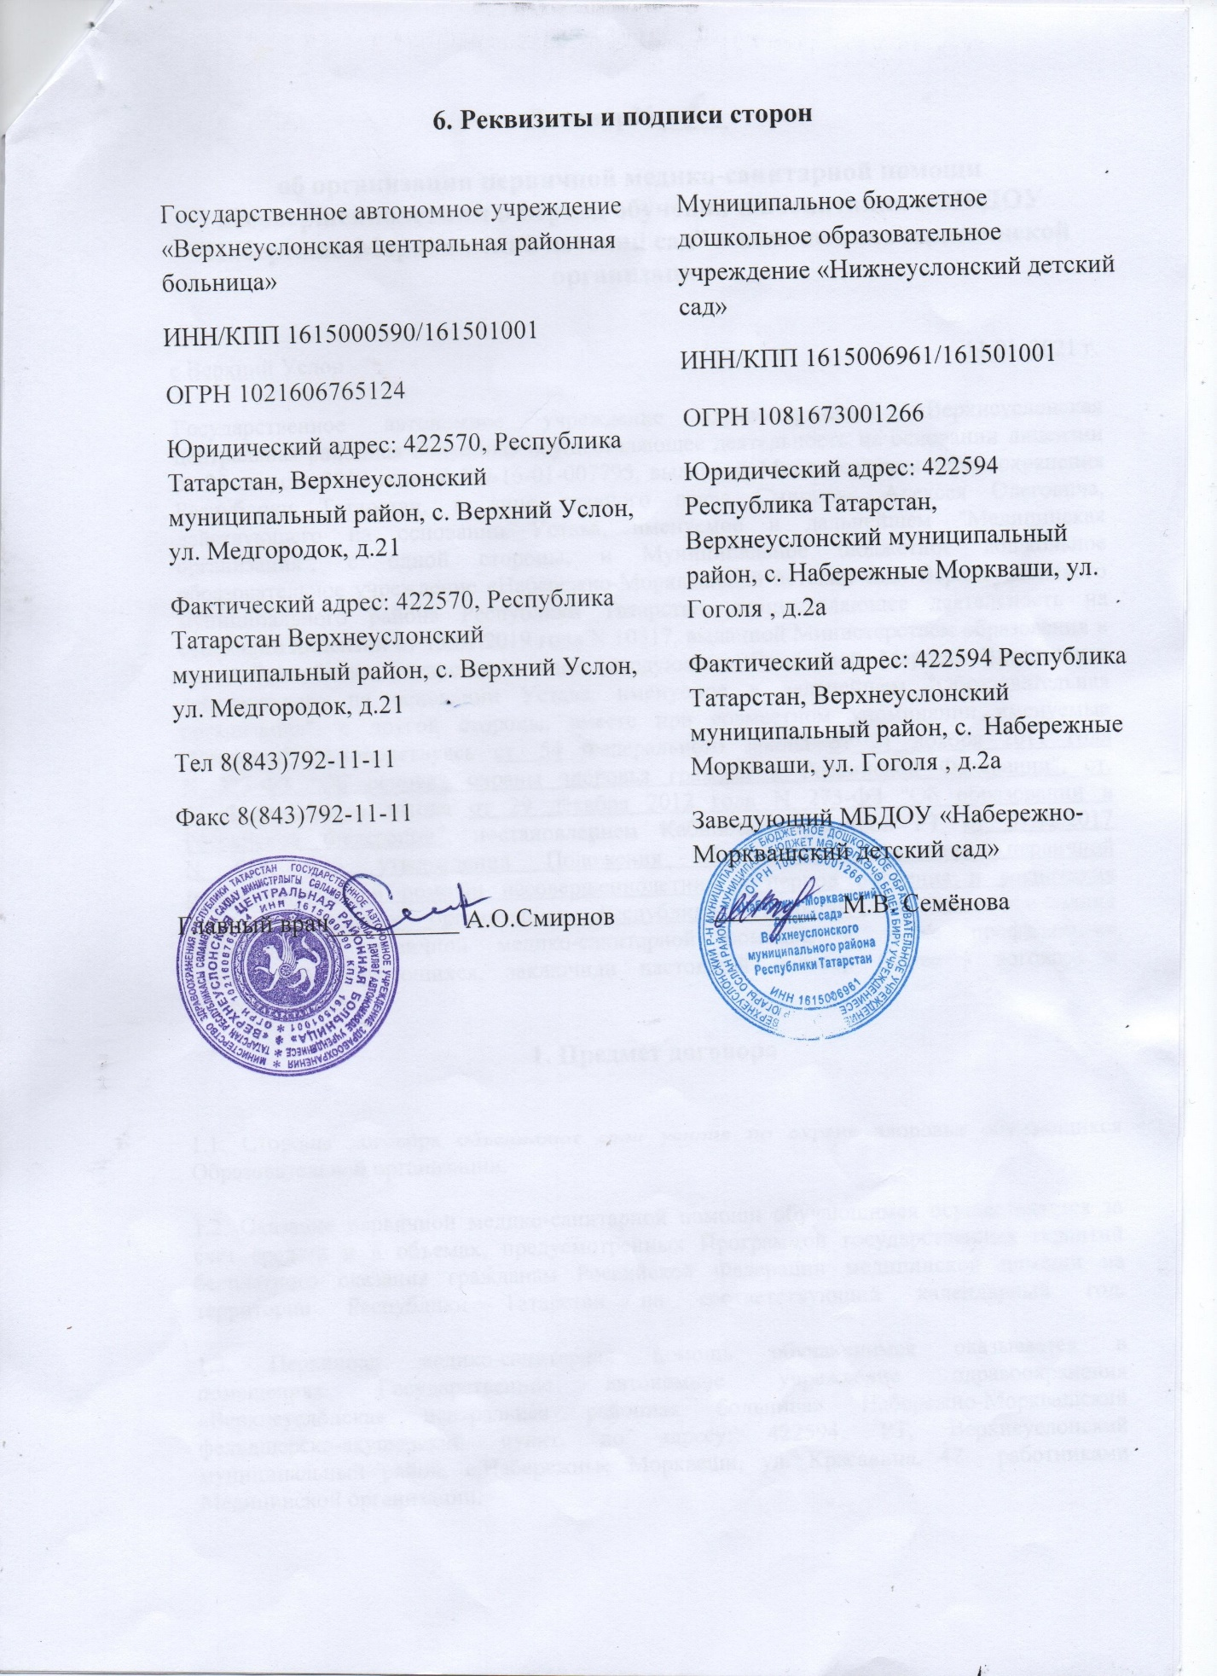

Государственное автономное учреждение «Верхнеуслонская центральная районная больница»  ИНН/КПП 1615000590/161501001  ОГРН 1021606765124  Юридический адрес: 422570, Республика Татарстан, Верхнеуслонский муниципальный район, с. Верхний Услон, ул. Медгородок, д.21  Фактический адрес: 422570, Республика Татарстан Верхнеуслонский муниципальный район, с. Верхний Услон, ул. Медгородок, д.21  Тел 8(843)792-11-11  Факс 8(843)792-11-11  Главный врач__________ А.О.Смирнов |  | Муниципальное бюджетное дошкольное образовательное учреждение «Набережно-Морквашский детский сад»  ИНН/КПП 1615006961/161501001  ОГРН 1081673001266  Юридический адрес: 422594 Республика Татарстан, Верхнеуслонский муниципальный район, с. Набережные Моркваши, ул. Гоголя , д.2а  Фактический адрес: 422594 Республика Татарстан, Верхнеуслонский муниципальный район, с. Набережные Моркваши, ул. Гоголя , д.2а  Заведующий МБДОУ «Набережно-Морквашский детский сад»  ________ М.В. Семёнова

